|  |  |
| --- | --- |
|  | **АОО “Назарбаев Интеллектуальные школы”**  **Cambridge International Examinations** |

Y:\ASD\Assessment_Projects\QPs and MSs\Kazakhstan\Covers\Candidate boxes Russian.eps

**ФИЗИКА Сынып 10**

Экзаменационная работа 1

Образец

**1 сағ 30минут**

Кандидаты выполняют работу в буклете с экзаменационной работой.

Дополнительные материалы: Электронный калькулятор

Транспортир

Линейка **10PHYS/01**

**ПЕРЕД ВЫПОЛНЕНИЕМ РАБОТЫ ПРОЧИТАЙТЕ ИНСТРУКЦИЮ**

Напишите номер центра и номер кандидата в верхней части страницы.

Пишите ручкой с темно-синей или черной пастой.

Вы можете использовать твердый простой карандаш для диаграмм, графиков или любых вычислений.

Запрещается пользоваться степлерами, скрепками, клеем или корректором.

**НЕ**ПИШИТЕ НА ШТРИХ-КОДЕ.

Ответьте на**все**вопросы.

Количество баллов указано в скобках в конце каждого вопроса и каждой его части.

**Физические постоянные**

Скорость света в вакууме, *c* = 3.0 × 108 м с–1

Диэлектрическая проницаемость вакуума, *ε*0 = 8.9 × 10–12 F м–1

Элементарный заряд, *e* = 1.6 × 10–19 C

Атомная единица массы, *u* = 1.7 × 10–27 кг

Масса электрона в покое, *m*e = 9.1 × 10–31 кг

Масса протона в покое, *m*p = 1.7 × 10–27 кг

Газовая постоянная, *R* = 8.3 J K–1 моль–1

Постоянная Авогадро, *N*A = 6.0 × 1023 моль –1

Постоянная Больцмана, *k* = 1.4 × 10–23 Дж K–1

Гравитационная постоянная, *G* = 6.7 × 10–11 Н м2 кг–2

Ускорение свободного падения, *g* = 9.8м с–2 или 10Н кг–1

ПостояннаяСтефана, *σ* = 5.7 × 10–8 Вт м–2 K–4

**Формулы**

равноускоренное движение, *s = v0t +* ½ *at*2

*v*2 *= v0*2 *+* 2*as*

работа над газом, *W = *

гравитационная сила, *F = *

гравитационный потенциал, *Φ =* –**

давление идеальногогаза, *P =*⅓*<v*2*>*

*P = *

электрический потенциал, *V = *

последовательно соединенные резисторы, *R = R*1 *+ R*2 *+ . . .*

параллельно соединенные резисторы, 1/*R =* 1/*R*1 *+* 1/*R*2 *+ . . .*

переменный ток / напряжение, *x = x*0sin*ωt*

радиоактивный распад, *x = x*0e–*λt*

постоянная распада, *λ = *

формула линзы, **

Закон смещения Вина, *λмаксT =* 2.9 ∙ 10–3 K м

Закон Стефана, *L = σ A T*4

**ЧастьA**

На выполнение этой части работы отводится не более 30 минут.

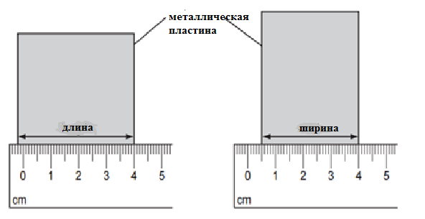1. Оқушы тікбұрышты металл пластинаның ұзындығы мен енін өлшеу үшін сызғыш қолданады.

Пластинаның ауданы қанша?

A 14.0 cм2 B 14.7 cм2

C 16.0 cм2 D 16.8 cм2

[1]

2. Графикте поездың жылдамдығының уақытқа тәуелді өзгерісі көрсетілген.

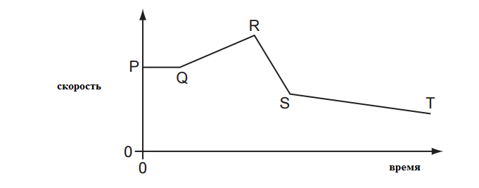графиктің қай бөлігінде поездың жылдамдығының өзгерісі ең тез?

**A** PQ **B** QR **C** RS **D** ST

[1]

3. Кішкене болат шарик төмен орналасқан балконан құлады.

Ауаның кедергісі ескерілмесе, қандай тұжырымдама дұрыс?

**A** ол тұрақты үдеумен құлайды.

**B** ол тұрақты жылдамдықпен құлайды.

**C** оның жыламдығы кемиді.

**D** оның үдеуі артады.

[1]

4. Күштің және салмақтың өлшем бірліктері қандай?

|  |  |  |
| --- | --- | --- |
|  | күш | салмақ |
| А | кг | кг |
| B | кг | Н |
| C | Н | кг |
| D | Н | Н |

[1]

5. Кесеге ыстық сұйық құйылған. Сұйықтың бір мөлшері буланады.

Кеседегі сұйықтың массасы және салмағымен не болады?

|  |  |  |
| --- | --- | --- |
|  | **Масса** | **Вес** |
| А | кемиді | кемиді |
| B | кемиді | өзгермейді |
| C | өзгермейді | кемиді |
| D | өзгермейді | өзгермейді |

[1]

6. Төрт тікбұрышты блок P, Q, R және S берілген. Әр блоктың массасы және өлшемдері көрсетілген. Қандай екі блоктардың тығыздықтары бірдей?

**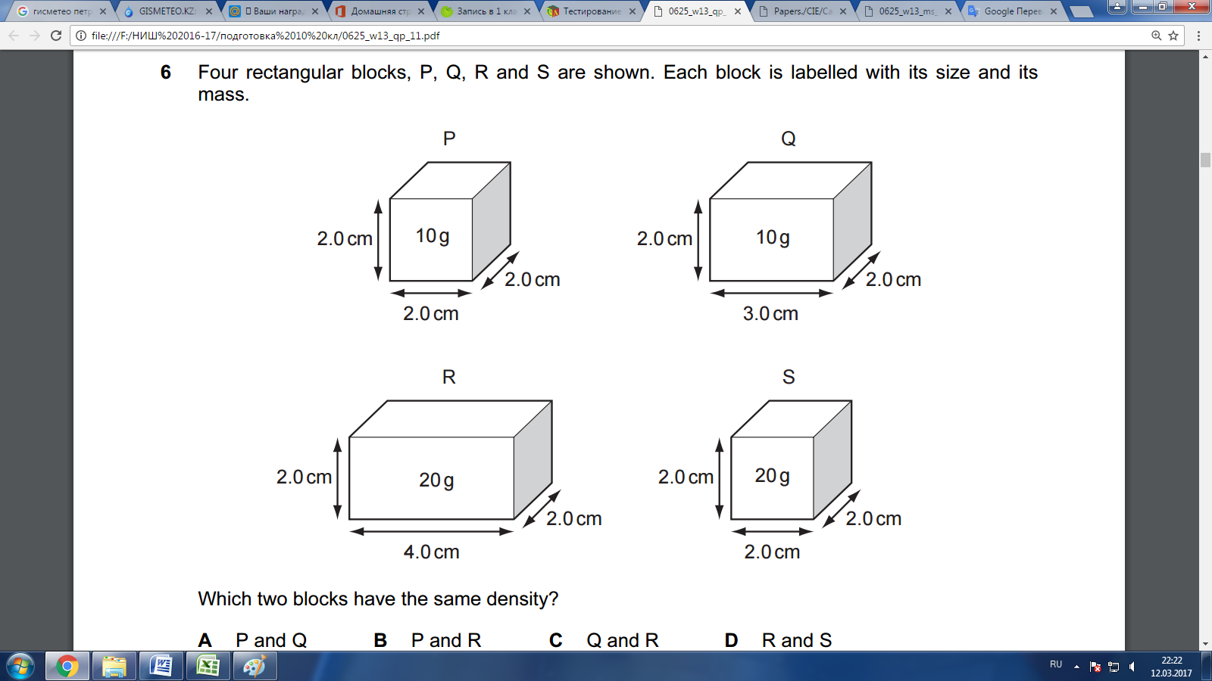А** P и Q

**B** P и R

**C** Q и R

**D** R и S

[1]

7. Денеге әрекет ететін күш, дененің кейбір қасиеттерін өзгертеді.

Қандай тізімде күштің әсерінен дененің өзгеретін қасиеттері жазылған?

A масса, қозғалыс және пішіні

B масса, қозғалыс және өлшемі

C масса, пішін және өлшемі

D қозғалыс, пішін және өлшемі

[1]

8. Қораптың автожүктеуіш көмегімен орынын ауыстырады. Қораптың жалпы салмағы 3000 Н.

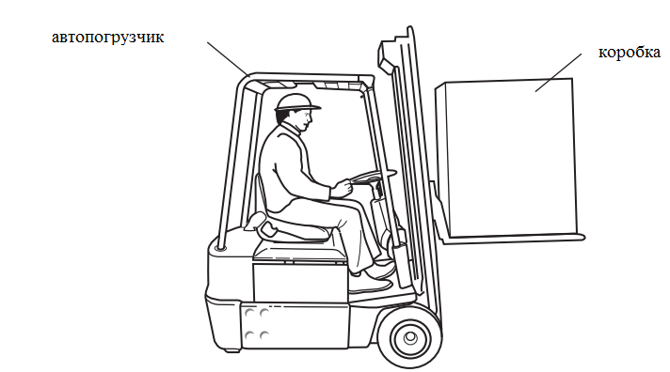

Автожүктеуіштің қорапқа жоғары әрекет еткен күші 3500 Н болады.

Қорапқа әсер ететін теңәрекетті күші неге тең?

A 500N төмен

B 500N жоғары

C 6500N төмен

D 6500N жоғары

[1]

9. Кейбір энергия көздері кезкелген уақытта қолжетімді, ал кейбіреуі керісінше кезкелген уақытта қолжетімсіз.

Қандай жолда үш энергия көздері дұрыс орында тұр?

|  |  |  |
| --- | --- | --- |
|  | **Кезкелген уақытта қолжетімді** | **Кезкелген уақытта қолжетімсіз** |
| А | Геотермалдық | ядро бөлінуі, Күн сәулесі |
| B | Геотермалдық, ядро бөлінуі | Күн сәулесі |
| C | Күн сәулесі, ядро бөлінуі | Геотермалдық |
| D | Күн сәулесі | ядро бөлінуі, Геотермалдық |

[1]

10. Зауыттағы жұмысшы әйел жерде тұрған қорапты сөреге көтеруі керек

. 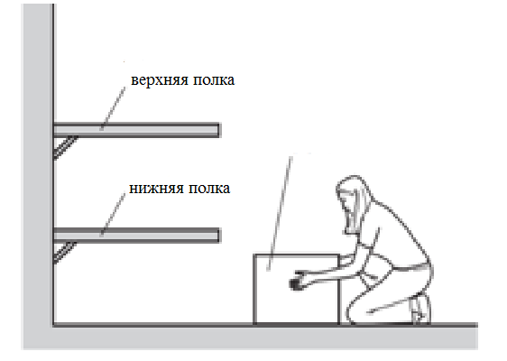

Ең аз жұмыс жасаған кезде әйел қандай әрекет жасайды?

А қорапты тез жоғарғы сөреге көтергенде

B қорапты баяу жоғарғы сөреге көтергенде

C бастапқы қорапты төменгі сөреге, содан соң оны жоғарғы сөреге көтергенде

D қорапты жоғарғы сөренің орнына төменгі сөреге көтергенде

[1]

11. Кеңсе түймесінің ұшы үшкір және басы жалпақ болады

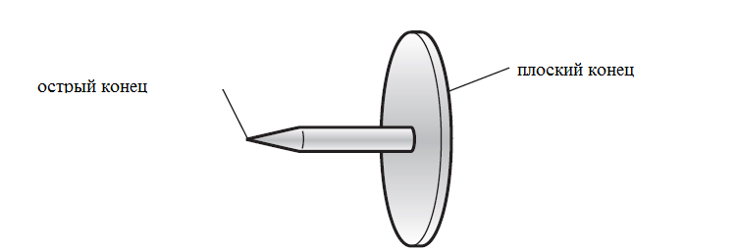

Түйме ағаш тақтаға басылады. Өткір ұшындағы қысым мен күш, жалпақ басындағы қысым мен күшпен қалай байланысты?

|  |  |  |
| --- | --- | --- |
|  | **Өткір ұшындағы күш** | **Өткір ұшындағы қысым** |
| A | Жалпақ басындағыдан үлкен | Жалпақ басындағыдан үлкен |
| B | Жалпақ басындағыдан үлкен | Жалпақ басындағыдан кем |
| C | Жалпақ басындағымен тең | Жалпақ басындағыдан үлкен |
| D | Жалпақ басындағымен тең | Жалпақ басындағыдан кем |

[1]

12. Диаграммаларда төрт түрлі бассейннің төменгі жағындағы төрт сүңгуші көрсетілген. Екі бассейнде тұщы су, ал екеуінде тұзды су бар. Тұщы судың тұзды суға қарағанда тығыздығы

кем.

Қай сүңгушіге су жағынан ең аз қысым түсіріледі?

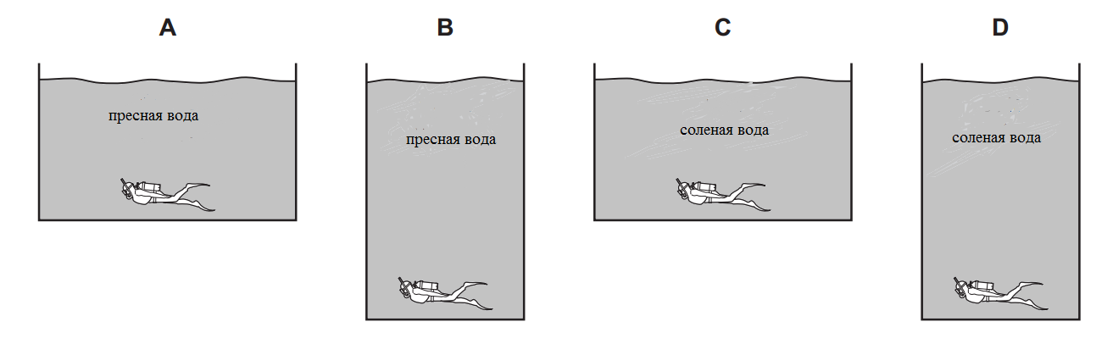

[1]

13. Диаграммада іші газбен толған тығыз жабылған ыдыс көрсетілген.

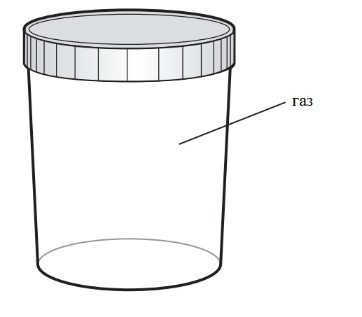

Ыдыстағы газ туралы қандай тұжырымдама дұрыс ?

А. Температура жоғарылаған сайын газ молекулалары ыдыстың ішкі қабырғасына жиі соғылады.

B. Температураның жоғарылауымен газ молекулалары баяу қозғалады.

С. Температураның жоғарылауымен газ қысымы төмендейді.

D. Газ қысымы ыдыстың жоғарғы жағында, ыдыстың түбіне қарағанда жоғары.

[1]

14. Балмұздақтың брикетін суға малынған газетке орап ерітуге жол берілмейді. Су газеттен буланады.

Судан қандай молекулалар кетеді және газетте қалған су молекулаларының орташа жылдамдығымен не болады

|  |  |  |
| --- | --- | --- |
|  | **Газеттен буланған молекулалар** | **Газетте қалған су молекулаларының орташа жылдамдығы** |
| А | Энергиялары кішірек | кемиді |
| B | Энергиялары кішірек | артады |
| C | Энергиялары көбірек | кемиді |
| D | Энергиялары көбірек | артады |

[1]

15. Екі түрлі тең массалы сұйықтықтарды бірдей жылытқыштың көмегімен қыздырады. График уақытқа тәуелді әр сұйықтықтың температурасы қалай өзгеретінін көрсетеді. 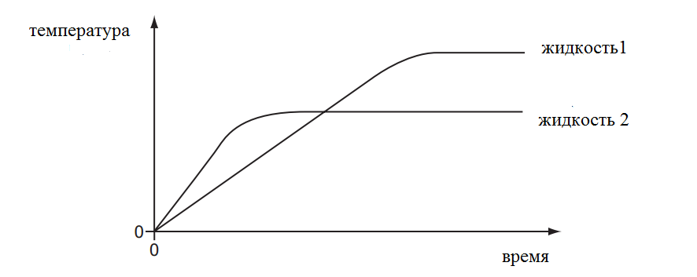

Графиктен сұйықтар туралы не анықтауға болады?

А 1-ші сұйықтың балқу температурасы 2-шіге қарағанда жоғары

B 1-ші сұйықтың қайнау температурасы 2-шіге қарағанда жоғары

C 1-ші сұйық 2-шіге қарағанда тезірек балқу бастайды

D 1-ші сұйық 2-шіге қарағанда тезірек қайнай бастайды.

[1]

16. P және Q-суретте көрсетілгендей массасы мен температурасы бар бір материалдан жасалған екі блок.

NIS_G12_Phy_01_14_RUS

Неге жылу энергиясы P блоктан Q блогына берілмейді?

**A** термодинамиканың бірінші заңына сәйкес

**B** энергияның сақталу заңына сәйкес

**C** термодинамиканың екінші заңына сәйкес

**D** Q блогының толық энергиясы P блогының толық энергиясынан кем болғаннан

[1]

17. Ер адам суық бөлмеге кіріп, қыздырғышты қосады. Содан кейін адам қыздырғыштан бір метр қашықтықта тұрады. Ол дереу жылу сезінеді.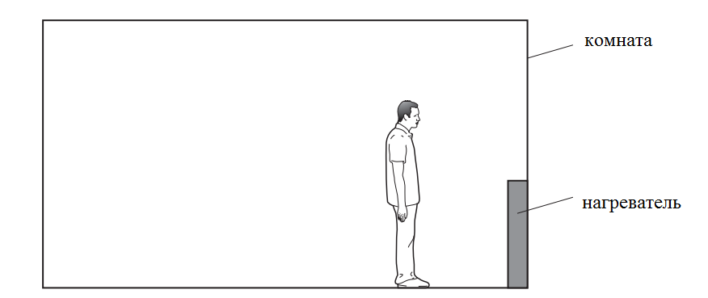

Жылу энергиясы жылытқыштан адамға қалай тез беріледі?

A жылуөткізгіштік, конвекция және сәулелену есебінен

B тек жылуөткізгіштікпен

C тек конвекциямен

D тек сәулененумен

[1]

18. Өзекше жартылай шыныдан, ал жартысы мыстан жасалған. Балауызбен өзекшенің A, B, C және D нүктелерінде төрт батырма бекітілген. Өзекшені көрсетілгендей орталықта қыздырады.

Алдымен қай батырма құлайды?

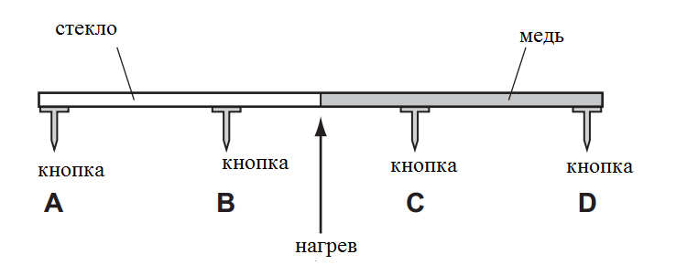

[1]

19. Көлденең толқынның мысалысы және бойлық толқынның мысалысы қай жолда көрсетілген?

|  |  |  |
| --- | --- | --- |
|  | **көлденең** | **бойлы** |
| А | жарық | радио |
| B | радио | дыбыс |
| C | дыбыс | су |
| D | су | жарық |

[1]

20. Бала суға кішкене тас лақтырады. Толқындар тас суға түсікен жерден, суға қарай қозғалатын таралады.

Бала судың жағасына 5.0 с ішінде жеткенін сегіз толқын байқайды.

Толқындардың жиілігі қандай?

**A** 0.20 Гц **B** 0.63 Гц **C** 1.6 Гц **D** 40 Гц

[1]

21. Кесте электромагниттік толқындардың үш түріне жалпы қолдануға мүмкіндік береді.

Толқындарды қай жол дұрыс анықтайды?

|  |  |  |  |
| --- | --- | --- | --- |
|  | **спутник теледидары** | **Эфирлік теледидар**  **(жер серігі емес)** | **Телевизор пульті**  **Контроллеры** |
| А | Инфрақызыл толқын | микротолқын | радиотолқын |
| B | микротолқын | радиотолқын | Инфрақызыл толқын |
| C | радиотолқын | Инфрақызыл толқын | микротолқын |
| D | радиотолқын | микротолқын | Инфрақызыл толқын |

[1]

22. Диаграммада жартылай шеңберлі шыны блоктан ауаға өтетін жарық сәулесі көрсетілген.

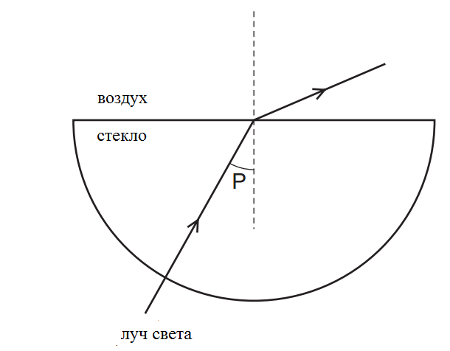

Қай қатар Р бұрышының дұрыс атауын береді және Р бұрышы критикалық(шектік) бұрышпен қалай байланысты екенін көрсетеді?

|  |  |  |
| --- | --- | --- |
|  | **P бұрышының атауы** | **P бұрышы критикалық(шектік) бұрышпен салыстырғанда** |
| А | Түсу бұрышы | Шектік бұрыштан үлкен |
| B | Түсу бұрышы | Шектік бұрыштан кем |
| C | Сыну бұрышы | Шектік бұрыштан үлкен |
| D | Сыну бұрышы | Шектік бұрыштан кем |

[1]

23. Қандай диаграмма жинау объективінің экранында дененің кескінінің қалай пайда болатындығын көрсетеді?

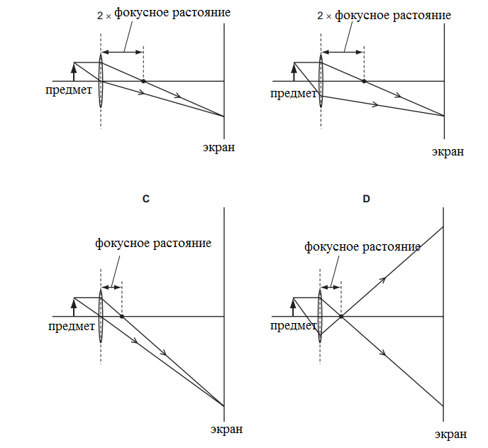

[1]

24. 1883 жылы Кракатау жанартауы жанған кезде, ол 5000 км қашықтықта естілді.

Қандай тұжырымдама жанартау дыбысы туралы дұрыс емес?

А Егер бүгін осындай қатты дыбыс шыққан болса, оны 400 км биіктікте ғарышта (вакуумда) айналып жүрген ғарышкер ести алар еді.

B Жанартаудан алыс жерде тұратын адамдар жанартауға жақын адамдарға қарағанда дыбысты кейінірек естіді.

C Дыбыстық толқындардың амплитудасы жанартаудан алыста төмен болар еді.

D Дыбыс өте қатты болды, өйткені үлкен энергия ауаның вибрациясымен берілді.

[1]

25. Сызба электр жылытқышының қосылуын көрсетеді. Сызбада үш сақтандырғыш қосылған.

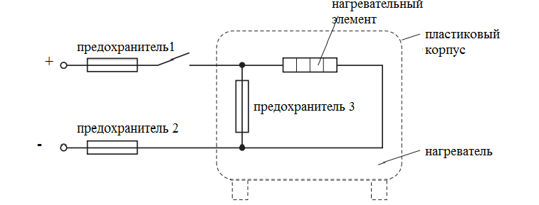

Қандай сақтандырғыш дұрыс қосылған?

А 1-ші сақтандырғыш, 2-ші сақтандырғыш және 3-ші сақтандырғыш

B тек 1-ші және 2-ші сақтандырғыштар

C тек 1-ші сақтандырғыш

D тек 2-ші сақтандырғыш

[1]

**Бөлім В**

**Жұмыстың осы бөлігін орындауға кемінде 60 минут бөлінеді.**

26. Пойыздың жалпы массасы 7,5 × 105 кг.

(a) пойыз тыныштық күйден тік көлденең жол бойымен тұрақты жылдамдықпен қозғалады.

Ол 60 с ішінде 24 м/с жылдамдыққа жетеді.

Есептеңіз:

(i) пойыздың үдеуін,

Үдеу = ................................................ .. [2]

(ii) Пойызға әрекет ететін теңәрекет күшін анықтаңыз.

Күш = ..................................... .. [2]

(b) пойыз қазір 24 м/с жылдамдықпен түзу сызықты жол бойымен жүреді.

Үйкеліс пен ауаға төзімділікке байланысты қозғалысқа қарсы толық күш 7,2 × 104 Н құрайды.

1. пойыз қозғалтқышы 1,0 с ішінде жасаған жұмысты қарастыра отырып, оның қуатын есептеңіз.

Қуат = ................................................ .. [2]

1. пойыз тауға көтеріле бастайды. 24 м/с жылдамдықты ұстап тұру үшін пойыздың қозғалтқыш қуатын неге арттыру керектігін түсіндіріңіз.

............................................................................................................................................................................................................................................................................................................................................................................................................................................................................................................................................................................................................................................................................................ ........................................................................[3]

**[Жалпы балл - 9]**

27.Жылу энергиясын берудің үш әдісі-өткізгіштік, конвекция және сәулелену.

(а) қайсысы қатты дене арқылы жылу энергиясын беруге қатысады?

..................................................................................................................................................................... [1]

(b) қандай әдіс тек сұйықтықта немесе газда болуы мүмкін?

..................................................................................................................................................................... [1]

(c) вакуумда қандай екеуі мүмкін емес?

..................................................................... и ............................................................................................ [2]

**[Жалпы ұпай саны-4]**

28.(а) Энергетикалық күйдегі өзгерістерді жазыңыз

(i) велосипедші педальсыз төмен қарай жүреді,

................................................................................................................................................................

................................................................................................................................................................

(ii) велосипедші педальдарды тұрақты жылдамдықпен тауға шығарады.

................................................................................................................................................................

.......................................................................................................................................................................[3]

(b) Массасы 940 кг автомобиль 16 м/с жылдамдықпен қозғалады.

(i) көліктің кинетикалық энергиясын есептеңіз.

кинетикалық энергия = ................................................[2]

(ii) Көлік тежегіштер арқылы тоқтатылды.

Тежегіштердің жалпы массасы 4,5 кг құрайды.

Тежегіш материалының орташа меншікті жылу сыйымдылығы 520 Дж / (кг ° с).

Тежегіштердің температурасының жоғарылауын есептеңіз.

Тежегіштерден жылу энергиясының жоғалуы жоқ делік.

температураның жоғарылауы = .............................................. .... [3]

**[Жалпы ұпай саны-8]**

29. Мыс парағының бір жағы қатты жылтыратылған, ал екінші жағы күңгірт қара түске боялған.

Мыс парағы өте ыстық және 5.1 - суретте көрсетілгендей тігінен орналастырылған.

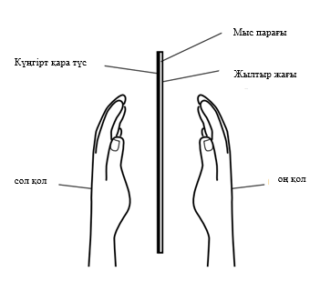

5.1 – суретті

Студент қолдарын суреттен көрсетілгендей парақтан бірдей қашықтықта қояды. 5.1.

(a) түсіндіріңіз

(i) неліктен оның қолдары конвекция арқылы қызбайды,

.................................................. .................................................. ..............................

.................................................. .................................................. ............................................................... [1]

(ii) неліктен оның қолдары жылу өткізгіштікке байланысты қызбайды.

.................................................. .................................................. ..............................

.................................................. .................................................. ............................................................... [1]

..

(b) қай қол ыстық болатынын жазып, түсіндіріңіз.

.................................................. .................................................. ......................................

.................................................. .................................................. ............................................................... [2]

(c) мыс парағының бір жағы екінші жағына қарағанда төмен температураға дейін салқындатылады деп болжайды.

Неліктен бұлай болмайтынын түсіндіріңіз.

.................................................. .................................................. ......................................

.................................................. .................................................. ......................................

.................................................. .................................................. .............................................................. [2]

**[Жалпы балл-6]**

30. (а) сымның бір бөлігі 0,45 Ом кедергіге ие.

Бірдей материалдан жасалған сымның басқа бөлігінің кедергісі ұзындықтың үштен бірінен және көлденең қиманың жартысынан есептеледі.

Кедергі = ................................................ .. [3]

(b) 8.1 суретте үш резисторы бар тізбек, ток көзі және төрт вольтметр көрсетілген.

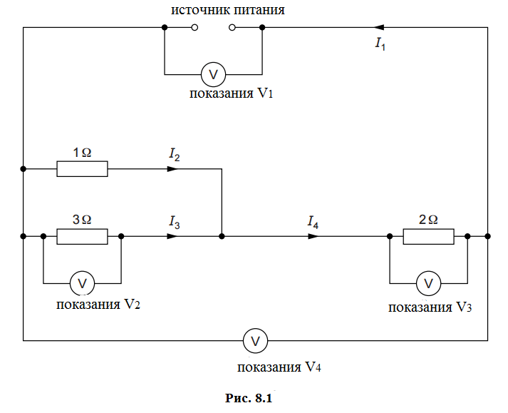

1. үш резистордың жалпы кедергісін есептеңіз.

кедергі = ..................................................[3]

(ii) тізбектегі токтардың екі қатынасын жазыңыз.

[2]

(iii) тізбектегі вольтметр көрсеткіштері үшін екі қатынасты жазыңыз.

[2]

**[Жалпы балл-10]**

31. 3.1.- суретте цилиндрд 285 К температурада идеалды газдың тұрақты массасын ұстап тұратын поршеньді көрсетеді

.

NIS_G12_Phy_02_03a_RUS

3.1 суретті

Қысым мен көлем суреттегі а нүктесімен графикалық түрде ұсынылған. 3.2.

NIS_G12_Phy_02_03b_RUS

3.2 суретті

Газ суретте көрсетілгендей бірнеше рет төрт изопроцесстен өтеді. 3.2.

\* AB сатысында газ тұрақты температурада сығылады.

\* BC сатысында газ тұрақты көлемде қызады.

\* CD сатысында газ тұрақты температурада кеңейеді.

\* DA сатысында газ тұрақты көлемде салқындатылады.

(a) AB сатысында болатын изопроцессті атаңыз.

[1]

(b) В нүктесінде газдың температурасы 285 К құрайды.

(i) 3.2-суреттегі В нүктесін қолданып цилиндрдегі газ мольдерінің санын анықтаңыз.

мольдер саны =........................................ [2]

(ii) суретті қолдану. 3.2, d нүктесіндегі газдың температурасын анықтаңыз.

температура = ......................................К [2]

(c) цилиндрде біркелкі көлденең қимасы бар.

(i) келесі кезеңді көрсетіңіз:

газ бойынша жұмыс жүргізілуде,

...............................................................................................................................................................

жұмыс газбен жасалады.

......................................................................................................................................................................[2]

(ii) ABCDA толық циклі кезінде жұмыс газға емес, газдың өзі көп жұмыс істейді.

Неліктен екенін түсіндіріңіз.

[1]

(d) газ ABCDA циклын қайталағанда, поршень пайдалы жұмыс жасай алады.

Осы принцип бойынша жұмыс істейтін құрылғы атаңыз

[1]

**[Барлығы: 9]**

32. Су электр станциясының турбиналарынан орташа тік биіктігі 350 м резервуарда сақталады.

7 сағаттық кезеңде 1,8 × 106 м3 су резервуардан турбиналарға ағып кетеді.

a) судың тығыздығы 1000 кг / м3 құрайды.

Осы 7 сағаттық кезең ішінде есептеңіз

(i) резервуардан турбиналарға ағатын су массасы

Массасы = ................................................ .. [2]

(ii) су турбиналарға ағып жатқан кезде өзгеретін гравитациялық потенциалдық энергия

Энергия = ....................................................[2]

(iii) ең жоғары мүмкін орташа шығу қуаты.

Қуат = ....................................................[2]

b) су электр станциясы жаңартылатын энергия көзінен электр энергиясын өндіреді.

(i) жаңартылатын көздер жағдайында бұл термин нені білдіретінін түсіндіріңіз.

................................................................................................................................................................

...........................................................................................................................................................[1]

(ii) басқа екі жаңартылатын энергия көзін көрсетіңіз.

1. ............................................................................................................................................................

2. ............................................................................................................................................................

[2]

**[Жалпы ұпай саны-9]**

33.Үлкен кранның массасы 8500 кг. 4.1 суретте лас құрылыс алаңындағы кран көрсетілген.

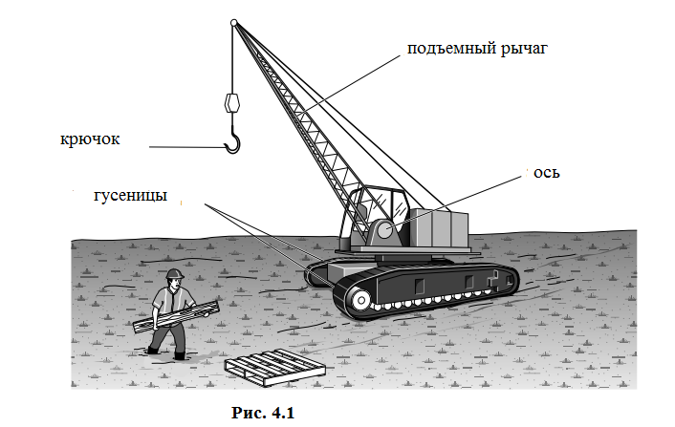

(а) Кранның салмағын есептеңіз.

Салмағы = ................................................ .. [1]

(b) Кран екі жолға сүйенеді, олардың әрқайсысы жермен байланыс алаңы бар 3,4 м2.

(i) Кранның жерге тигізетін қысымын есептеңіз.

Қысым = ................................................ .. [2]

(ii) кран жүргізушісі кранға қарай бет алған кезде, ол балшыққа түсе бастайды.

Ол кең ағаш тақтаны балшыққа салып, тақтаның бойымен жүреді.

Түсіндіріңіз, неге ол тақтаның бойымен жүргенде балшыққа түспейді.

............................................................................................................................................................

............................................................................................................................................................

...................................................................................................................................................... [2]

(с) кран ауыр жүктемені ілгегімен көтергенде, жүктеме осьтің айналасындағы көтеру тұтқасына бірден әсер етеді.

(i) күш моменті нені білдіретінін түсіндіріңіз.

............................................................................................................................................................

...................................................................................................................................................... [1]

(ii) көтергіш иінтірекке қойылған сәтке қарамастан, кран тепе-теңдікте қалады.

Кез-келген объектінің тепе-теңдігі үшін екі шартты көрсетіңіз.

1. ........................................................................................................................................................

2. ........................................................................................................................................................

[2]

**[Жалпы ұпай саны-8]**

34. Техник шыны сұйық термометрді дамытады. Төменде ол қарастыратын термометр қасиеттерінің тізімі берілген.

Сезімталдық, ауқымы, реакция, жылдамдығы, сызықтық.

(а) (i) 1. Термометр өзегінің ұзындығы осы қасиеттердің қайсысына әсер етеді?

................................................................................................................................................................

2. Жауабыңызды түсіндіріңіз.

................................................................................................................................................................

................................................................................................................................................................

(ii) 1. Капилляр диаметрі қандай қасиетке әсер етеді?

................................................................................................................................................................

2. Жауабыңызды түсіндіріңіз.

................................................................................................................................................................

................................................................................................................................................................

[2]

(b) Термометр -10 °C-тан 50 °C-қа дейінгі температураны өлшеуге арналған. Техник термометрде сұйықтық ретінде суды немесе қызыл спирті қолдануды қарастырады.

(i) қандай сұйықтық қолайлы болатынын жазып алыңыз.

................................................................................................................................................................

(ii) жауабыңыздың екі себебін келтіріңіз.

1..............................................................................................................................................................

................................................................................................................................................................

2..............................................................................................................................................................

................................................................................................................................................................

[2]

**[Барлығы: 6]**

35. - Сур. 4.1 Қарапайым зертханалық құрылғы көрсетілген.

**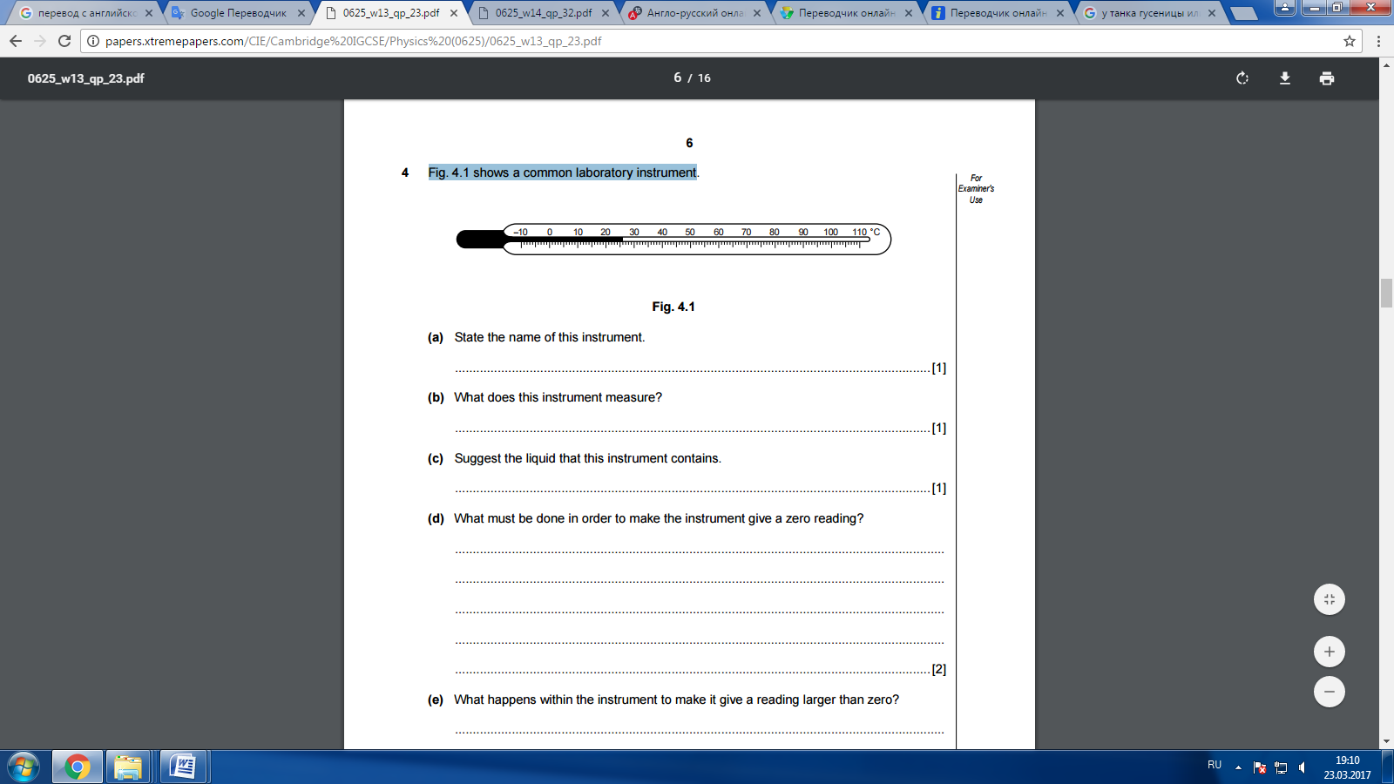**

(а) осы Құрылғының атын жазыңыз.

........................................................................................................................................................... [1]

(b) бұл құрал нені өлшейді?

........................................................................................................................................................... [1]

(с) осы құралдағы сұйықтықты ұсыныңыз.

........................................................................................................................................................... [1]

(d) құрылғы нөлдік көрсеткішін көрсету үшін не істеу керек?

................................................................................................................................................................

................................................................................................................................................................

................................................................................................................................................................

................................................................................................................................................................

................................................................................................................................................................

[2]

(e) көрсеткіші нөлден үлкен болған кезде құралдың ішінде не болады?

................................................................................................................................................................

........................................................................................................................................................... [1]

**[Жалпы ұпай саны-6]**

**Жалпы жұмыс бойынша 100 балл**